La géopolitique mondiale depuis 1945

Introduction et mise en problématique : tableau de Dally : enfant géopolitique croisé avec couverture du monde hors série/ frise chronologique atlas monde diplomatique.

Le monde après 1945 est un monde complètement nouveau.
Ce monde se construit par les conflits qui sont incessants depuis la seconde guerre mondiale.
Des conflits qui touchent toute la planète, qui font de plus en plus de morts et qui sont de plus en plus longs.
Des conflits toujours plus nombreux malgré la naissance de l’ONU.
Un de ces conflits longs c’est le conflit israélo palestinien au Moyen Orient.

- D’où viennent ces conflits ?
- Pourquoi durent-ils si longtemps ? pourquoi font-ils toujours plus de victimes ?
- Pourquoi l’ONU est-elle impuissante ?

Réponse à ces questions à partir de l’étude du conflit israélo palestinien et du Moyen Orient.

I. Le conflit Israélo-palestinien et le Moyen-Orient dans le chaos

1. Le conflit aujourd’hui : un conflit mondialisé qui a des répercussions à toutes les échelles
 | Qui sont les acteurs ? | Quelles actions ? | Quelles conséquences ?
A l’échelle locale : Jérusalem | -les Israéliens/l’Etat israélien  -les Palestiniens  - les Arabes israéliens  - des terroristes  -des civils | - conquête de Jérusalem pour en faire la capitale d’Israël  -construction d’un mur de séparation  -colonisation de Jérusalem-est  -attentats | - tensions entre communautés  - partition de la ville, murs de séparation  -morts nombreux souvent des civils.  -Arabes israéliens peu reconnus
A l’échelle régionale : Etat d’Israël/ Etats arabes voisins | - les Etats (Israël/ états arabes : Liban, Iran)  - Palestiniens, civils  - Les armées  - les colons  - des partis politiques (exemple : Hamas/ Hezbollah)  - réfugiés | - colonisation/ Territoires occupés.  - frontière « fortifiée » : mur de démarcation.  - blocus de Gaza  - attaques/ attentats  - tirs de roquettes | -archipel palestinien : un état impossible  -tensions entre états  -nombreux morts civils
A l’échelle mondiale | - puissances : USA/ Russie/ Union européenne  - les Etats (Israël/ états arabes/ Palestiniens)  - l’ONU | - soutien à un camp  - présence sur place  - tentatives d’accord de paix | - rivalités entre puissances  -tensions et conflits réguliers  - attentats  - développement de l’islamisme radical (11 septembre 2001)  - des accords de paix inefficaces

2. Un conflit aux causes multiples et anciennes.

- les causes originelles : le départ des Européens, le plan de partage de l’ONU : un conflit de territoire.

- pourquoi après la seconde guerre mondiale les puissances européennes quittent-elles leurs colonies ?

- les causes religieuses : Jérusalem ville trois fois sainte
- le théâtre d’affrontement des grandes puissances : USA contre URSS dans la guerre froide
- les enjeux actuels se superposent : contrôle des ressources, un espace stratégique, enjeux économiques (pauvreté, terres fertiles, eau)

- pourquoi les Etats-Unis et l’URSS s’affrontent-ils après la Seconde guerre mondiale ?

3. L’arc des crises au Moyen-Orient.

- les rivalités entre les puissances : les nouvelles puissances menacent les anciennes : Qatar-Iran contre Russie.
- L’arc des révolutions arabes
- Les guerres civiles qui secouent la région : exemple Syrie/ les rivalités inter-musulmans (shiites-sunnisme)

- comment sont apparus les nouveaux acteurs du monde multipolaire sur la scène internationale ?

II. La guerre froide : l’affrontement entre les deux puissances vainqueur d’Hitler. Pourquoi et comment a lieu cet affrontement ?

Etude de cas : la crise de Berlin et l’Allemagne dans la guerre froide.
Une première réaction au monde bipolaire : la naissance de l’Union européenne.

III. La décolonisation : comment les anciennes colonies se rendent-elles indépendantes après la Seconde Guerre Mondiale ?

Etude de cas : la guerre d’Algérie.

IV. Un monde de conflits depuis les années 90

1. Des conflits aux formes multiples et les nouvelles menaces

- les conflits militaires
- les conflits économiques
- les nouveaux conflits/ les nouvelles menaces : les cyber conflits, le terrorisme

2. Le monde d’aujourd’hui : un monde multipolaire

- les anciennes puissances (Etats-Unis, Union européenne), les nouveaux acteurs : les pays émergents

3. Une paix est-elle possible ? Le rôle de l’ONU

Etude de cas : la guerre en Ex-Yougoslavie

4. Comment la France se défend-elle dans ce monde ?

Etude de cas : l’intervention française au Mali.

Le conflit israélo-palestinien à l’échelle locale : Jérusalem.
Document 1.

Au niveau local, le premier enjeu est constitué par la ville de Jérusalem. A la suite de la guerre de 1967, Les Israéliens ont réussi à conquérir la Vieille ville. Bien que Jérusalem soit en position frontière, les Israéliens ont choisi d’en faire leur capitale pour marquer le caractère irréversible de cette conquête. Non reconnue par la communauté internationale, elle l’est encore moins par les Palestiniens. Les uns et les autres revendiquent Jérusalem au nom de son caractère sacré. Pour s’approprier les territoires à l’est de Jérusalem, les Israéliens construisent de nombreux logements, aussi appelés colonies » et y installent des activités économiques, y érigent un mur pour protéger la population israélienne des attentats. Les Arabes israéliens sont de plus en plus considérés comme des citoyens de second ordre et perdent un peu le contrôle du territoire de Jérusalem-est.

D’après Béatrice Giblin (dir), Géographie des conflits, La Documentation Photographique n°8086, Paris 2012.
Document 2. D’après Béatrice Giblin (dir), Géographie des conflits, La Documentation Photographique n°8086, Paris 2012.

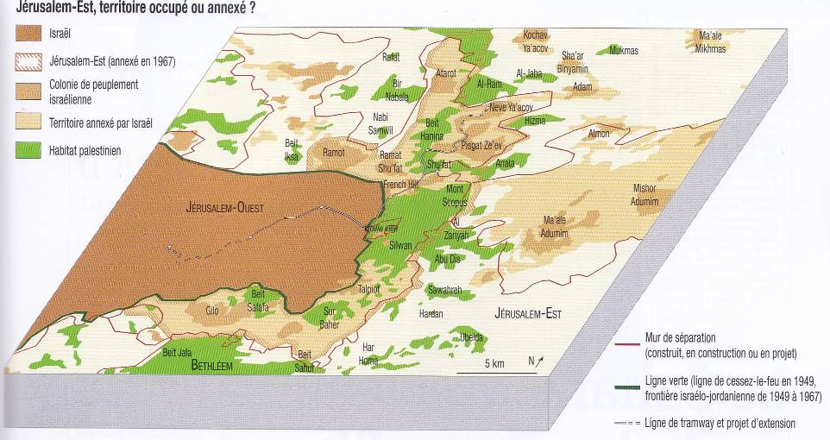

Document 3. Les nouvelles constructions des colons israéliens à Har Homa, à la périphérie de Jérusalem-est.

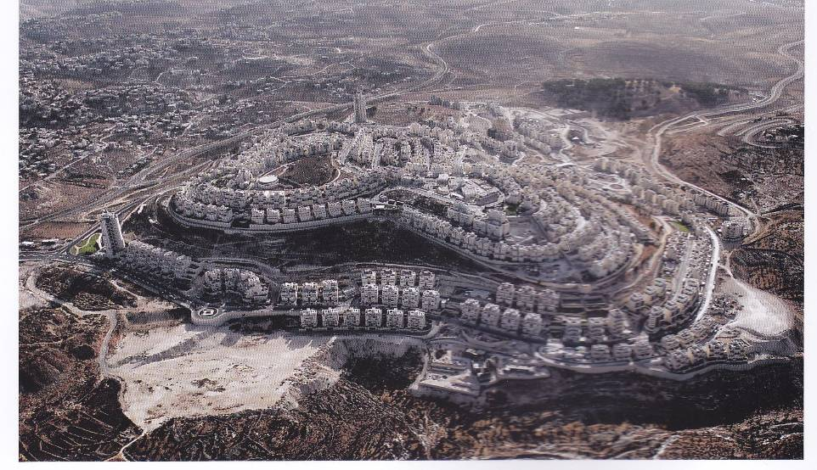

Document 5. Le problème de Jérusalem vu par Guy Delisle in Chronique de Jérusalem, Paris, 2011.

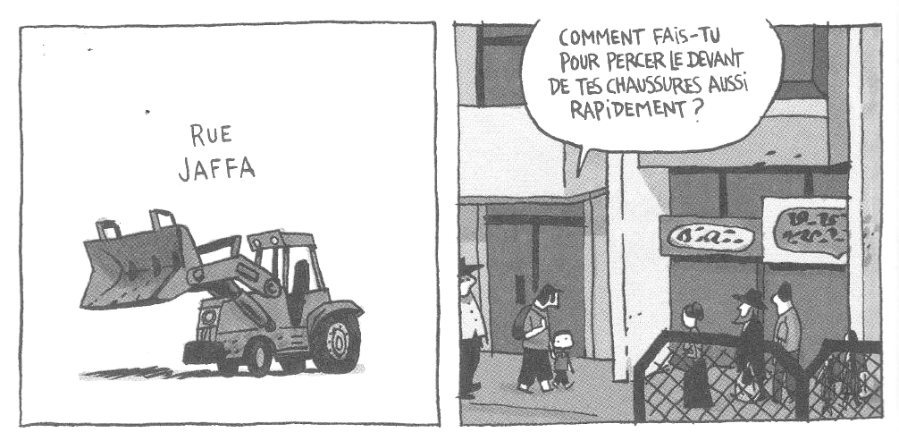
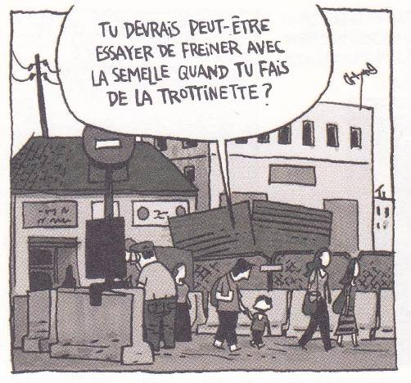

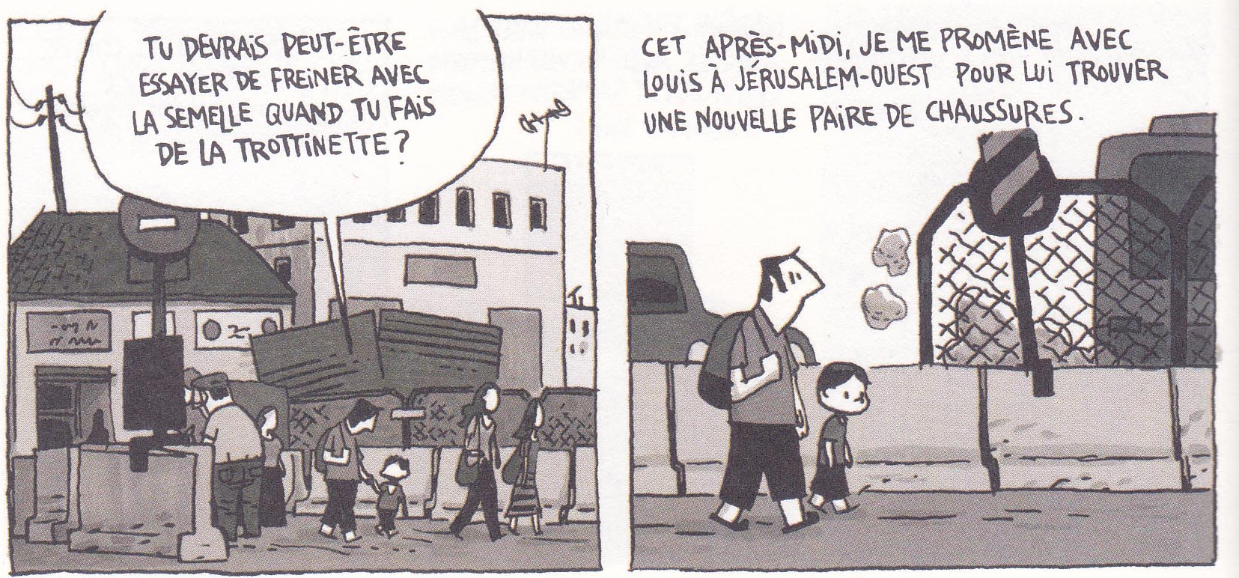
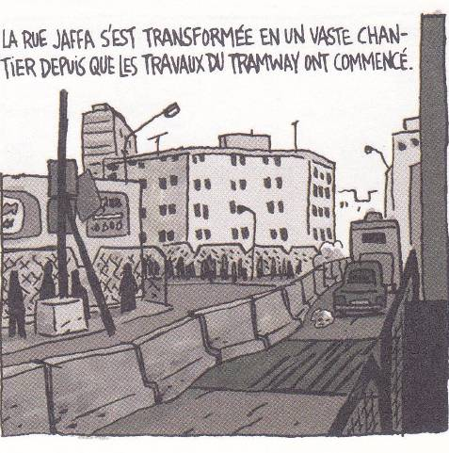

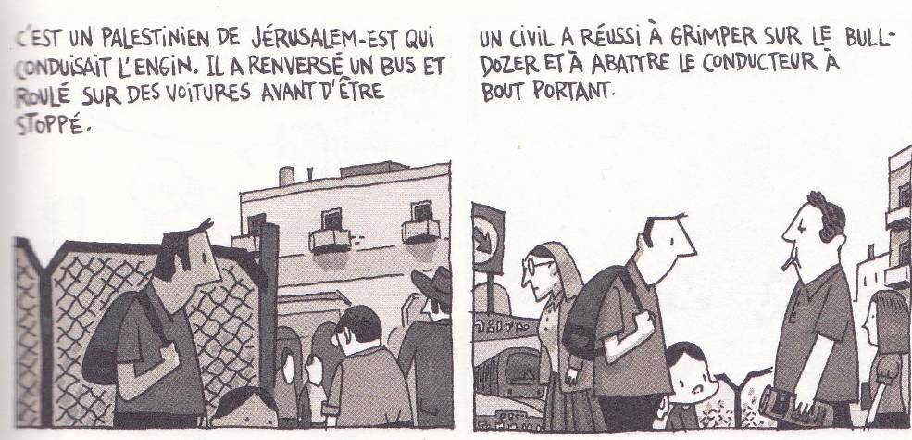
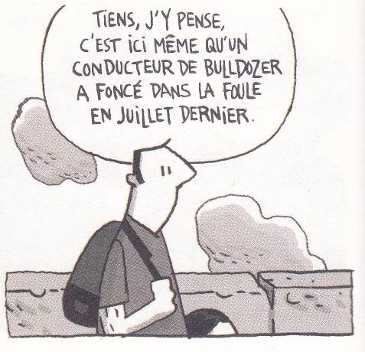

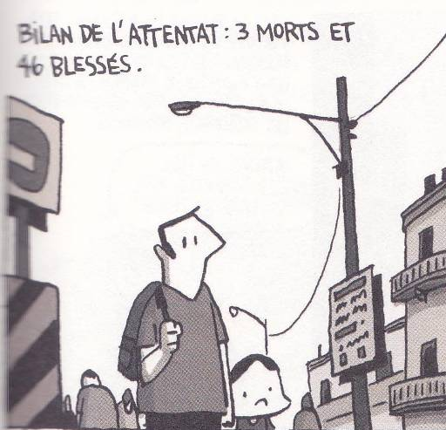

1. A quelle échelle se joue le conflit israélo-palestinien dans ces documents ? Soyez précis.

2. Entourez et soulignez en rouge dans tous les documents les acteurs (ceux qui jouent un rôle) dans le conflit.

3. Entourez et soulignez en vert dans tous les documents les différentes actions menées par ces acteurs dans le conflit.

4. Entourez et soulignez en noir dans tous les documents les conséquences de ce conflit.

5. Pourquoi s’affronte-t-on ? Depuis quand ?

Le conflit israélo-palestinien à l’échelle régionale.
Document 1.

Au niveau régional, ce conflit a des répercussions importantes. De nombreux camps de réfugiés palestiniens ont été installés depuis 1948 (surtout au Liban), et ont connu un fort accroissement démographique naturel. Leur présence dans ces pays est tolérée. En outre, le sud Liban est contrôlé par le Hezbollah, mouvement politico-religieux chiite, soutenu par le gouvernement iranien, chiite lui-aussi. Son ancien président, Mahmoud Ahmadinejad clamait dans ses discours qu’il faut rayer Israël de la carte. L’armée iranienne a formé et armé les militants du Hezbollah qui se sont avérés de remarquables combattants lors de la guerre contre l’armée israélienne durant l’été 2006. La Syrie est toujours en guerre contre Israël depuis l’annexion du Golan en 1982 dont Israël avait pris le contrôle dès les guerres de 1967 et 1973

D’après Béatrice Giblin (dir), Géographie des conflits, La Documentation Photographique n°8086, Paris 2012.

Document 2. D’après Béatrice Giblin (dir), Géographie des conflits, La Documentation Photographique n°8086, Paris 2012.

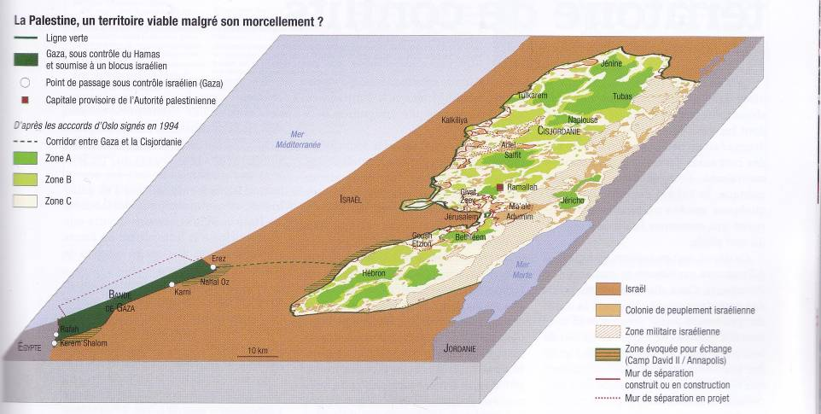

Document 3. Un jeune garçon jetant des pierres sur les chars israéliens au nord de Gaza en 2003.

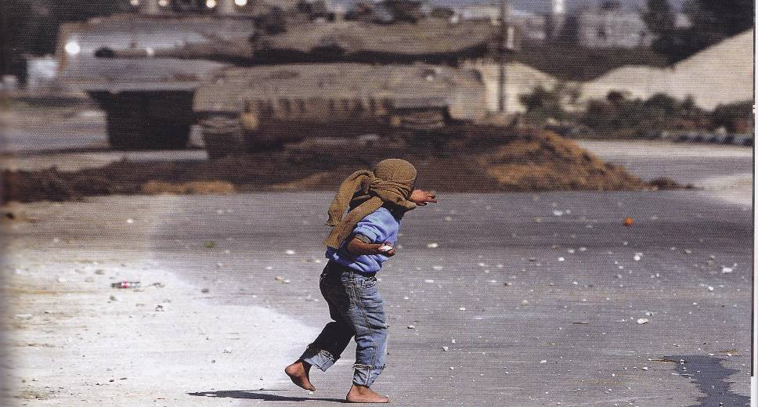

Document 5. Le problème dans la bande de Gaza vu par Guy Delisle in Chronique de Jérusalem, Paris, 2011.

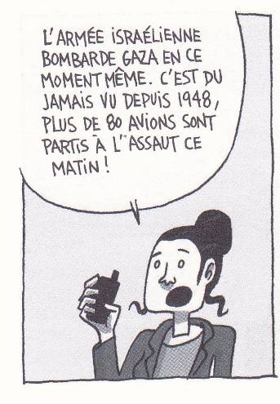
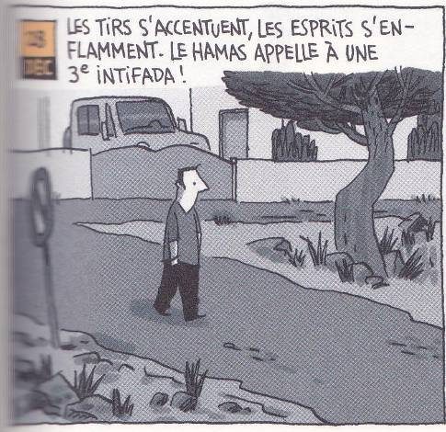
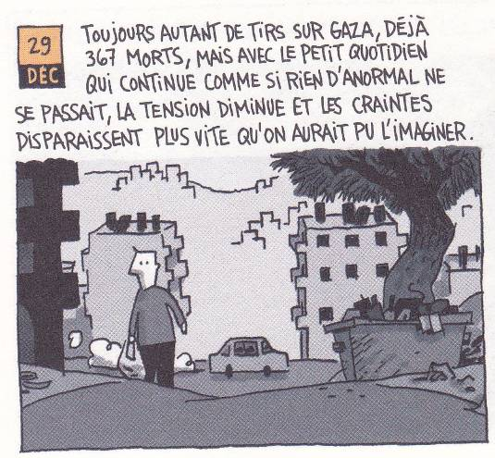

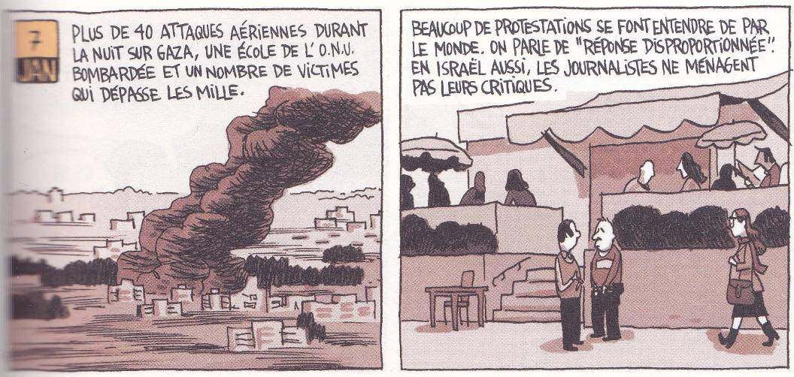
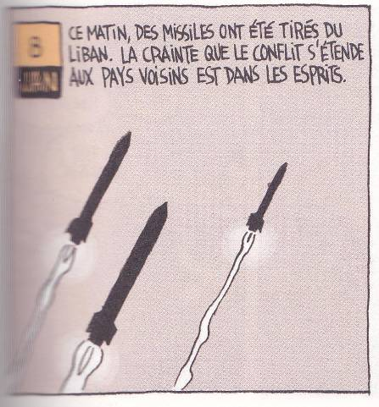

1. A quelle échelle se joue le conflit israélo-palestinien dans ces documents ? Soyez précis.

2. Entourez et soulignez en rouge dans tous les documents les acteurs (ceux qui jouent un rôle) dans le conflit.

3. Entourez et soulignez en vert dans tous les documents les différentes actions menées par ces acteurs dans le conflit.

4. Entourez et soulignez en noir dans tous les documents les conséquences de ce conflit.

5. Pourquoi s’affronte-t-on ? Depuis quand ?
